Министерство образования и науки

Российской Федерации

Федеральное государственное бюджетное образовательное учреждение высшего профессионального образования

ТОМСКИЙ ГОСУДАРСТВЕННЫЙ УНИВЕРСИТЕТ СИСТЕМ УПРАВЛЕНИЯ И РАДИОЭЛЕКТРОНИКИ (ТУСУР)

Кафедра компьютерных систем в управлении и проектировании (КСУП)

РЕАЛИЗАЦИЯ ДИНАМИЧЕСКИ ПОДКЛЮЧАЕМОГО МОДУЛЯ

«ПАЛАТКА»

НА БАЗЕ СИСТЕМЫ КОМПАС 3D

ПРОЕКТ СИСТЕМЫ

по курсовому проекту по дисциплине

«Разработка Систем Автоматизированного Проектирования»

Руководитель:

М.н.с. ЛИКС кафедры КСУП ___________ Калентьев А.А.

Задание принял к исполнению:

студент гр. 580-2

____________ Цымбалов В.А.

Содержание

1 Техническое задание 3

2 Описание КОМПАС-3D 3

3 Описание КОМПАС API 4

4 Описание модуля 5

5 Обзор аналогов 7

6 Диаграмма вариантов использования 8

7 Диаграмма классов 9

8 Описание классов 10

9 Макет интерфейса пользователя 11

Список использованных источников 13

Министерство образования и науки

Российской Федерации

Федеральное государственное бюджетное образовательное учреждение высшего профессионального образования

ТОМСКИЙ ГОСУДАРСТВЕННЫЙ УНИВЕРСИТЕТ

СИСТЕМ УПРАВЛЕНИЯ И РАДИОЭЛЕКТРОНИКИ (ТУСУР)

Кафедра компьютерных систем в управлении и проектировании (КСУП)

Утверждаю:

Зав. кафедрой КСУП

________Ю.А. Шурыгин

«___»___________ 2014г.

ЗАДАНИЕ

по курсовому проекту по дисциплине «Разработка САПР»

Выдано: Студенту группы 580-2 Цымбалову Владимиру Алексеевичу

1. Тема работы: Разработка плагина «Палатка» на базе системы «КОМПАС-3D V14».
2. Срок сдачи студентом работы: 01.12.2014
3. Исходные данные

Разработать плагин «Палатка» на базе системы «КОМПАС-3D V14» согласно ГОСТ 11871-88.

1. Требования к плагину

Плагин должен обеспечивать следующую функциональность:

- выводить диалоговое окно ввода для изменения следующих параметров:

1. ширина палатки (рис. 1, поз. 1);
2. высота палатки (рис. 1, поз. 2);
3. длина палатки (рис. 1, поз. 3);
4. ширина входа (рис. 1, поз. 4);
5. высота входа (рис. 1, поз. 5);
6. ширина окошка (рис. 1, поз. 6);
7. высота окошка (рис. 1, поз. 7);
8. количество окошек (рис. 1, поз. 8);
9. ширина пола (рис. 1, поз. 9);
10. длина пола (рис. 1, поз. 10).

Результатом работы библиотеки является трехмерная модель палатки (см. рисунок 1), построенная на основе введенных данных.

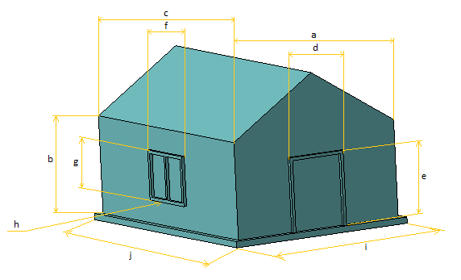

Рисунок 1 ­– Палатка

- обеспечивать построение трехмерной модели на графическом окне системы «КОМПАС-3D V14» на основе введенных значений параметров;

- обеспечить корректность ввода данных и вывод информационного сообщения при вводе некорректных данных.

Корректность введенных данных:

1. ширина палатки не должна быть такой же, как ширина пола;
2. длина палатки не должна быть такой же, как длина пола;
3. ширина входа не должна быть меньше на одну единицу ширины палатки;
4. высота входа не должна быть меньше на семь единиц высоты палатки;
5. ширина окошка не должна быть меньше на одну единицу длины палатки;
6. высота окошка не должна быть меньше на семь единиц высоты палатки;
7. количество окон не должно превышать двух единиц;

1. Сфера применения

Модуль предназначен для использования в архитектурной сфере проектирования деталей.

1. Требования к программной части

- программа должна работать на операционных системах: Windows 7 (x64/ x86), Windows 8.1 (x64/ x86);

- программа должна быть выполнена на языке C# в среде Microsoft Visual Studio 2012, .NET Framework 4.5.1, для системы КОМПАС 3D V14.1.

1. Содержание пояснительной записки

* титульный лист;
* реферат;
* техническое задание;
* содержание;
* введение;
* постановка задачи;
* основная часть;
* заключение;
* список литературы;
* приложения.

1. Дата выдачи задания: 17.09.2014

Руководитель м.н.с. ЛИКС каф. КСУП:  
Калентьев A.А._____________________

Задание принял к исполнению  
Цымбалов В.А.______________________

# Описание КОМПАС-3D V14

КОМПАС-3D V14 —система автоматизированного проектирования с возможностями оформления проектной и конструкторской документации согласно стандартам серии ЕСКД (Единая Система Конструкторской Документации) и СПДС (Система Проектной Документации для Строительства).

Разрабатывается российской компанией «Аскон». Название линейки является акронимом от фразы «комплекс автоматизированных систем».

Программы данного семейства автоматически генерируют ассоциативные виды трёхмерных моделей (в том числе разрезы, сечения, местные разрезы, местные виды, виды по стрелке, виды с разрывом). Все они ассоциированы с моделью: изменения в модели приводят к изменению изображения на чертеже.

Стандартные виды автоматически строятся в проекционной связи. Данные в основной надписи чертежа (обозначение, наименование, масса) синхронизируются с данными из трёхмерной модели. Имеется возможность связи трёхмерных моделей и чертежей со спецификациями, то есть при «надлежащем» проектировании спецификация может быть получена автоматически; кроме того, изменения в чертеже или модели будут передаваться в спецификацию, и наоборот.

Существует большое количество дополнительных библиотек к программам семейства, автоматизирующих различные специализированные задачи. Например, библиотека стандартных изделий позволяет добавлять уже готовые стандартные детали в трёхмерные сборки (крепежные изделия, подшипники, элементы трубопроводов, шпонки, уплотнения), а также графические обозначения стандартных элементов на чертежи (обозначения отверстий), предоставляя возможность задания их параметров.

Основные компоненты «Компас-3D» — собственно система трёхмерного твердотельного моделирования, универсальная система автоматизированного проектирования «Компас-График» и модуль проектирования спецификаций.

Система «Компас-3D» предназначена для создания трёхмерных ассоциативных моделей отдельных деталей и сборочных единиц, содержащих как оригинальные, так и стандартизованные конструктивные элементы. Параметрическая технология позволяет быстро получать модели типовых изделий на основе однажды спроектированного прототипа. Многочисленные сервисные функции облегчают решение вспомогательных задач проектирования и обслуживания производства.[1]

# Описание КОМПАС API

Главным интерфейсом API системы КОМПАС-3D является KompasObject. Получить указатель на этот интерфейс можно с помощью экспортной функции CreateKompasObject(). Методы этого интерфейса реализуют наиболее об­щие функции работы с документами системы, системными настройками, файлами, а также дают возможность получить указатели на другие интерфейсы (интерфейсы динамического массива, работы с математическими функциями, библиотек мо­делей или фрагментов и различных структур параметров определенного типа).

Следующий интерфейс API – интерфейс документа модели ksDocument3D. Получить его можно с помощью методов интерфейса KompasObject:

* ActiveDocument3D – для уже существующего и активного в данный момент документа;
* ksDocument3D – если необходимо создавать новый трехмерный документ.

Для программной реализации всех трехмерных операций, которые пользователи выполняют в трехмерных документах системы КОМПАС-3D, в API реализован единый интерфейс ksEntity – интерфейс элемента модели.

Члены данных интерфейса ksEntity соответствуют свойствам трехмерных элементов модели.

Среди методов наиболее важными являются три следующих:

* Create – создает трехмерную операцию или объект вспомогательной геометрии;
* ksColorParam – возвращает указатель на интерфейс настроек цвета и оптических свойств элемента;
* GetDefinition – получает указатель на интерфейс параметров объекта определенного типа (параметры данного трехмерного элемента).[2]

# Описание модуля

Модуль позволяет создать модель палатки (рис. 1) в программе КОМПАС-3D путем ввода параметров.

# Обзор аналогов

Модуль построения лестницы в САПР КОМПАС-3D не имеет прямых аналогов, однако существует множество моделей палатки, построенных в разных системах трехмерного моделирования. Например, модель туристической палатки в 3DMax. Модель туристической палатки приведена на рисунке 5.1. [3]

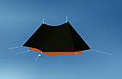

Рисунок 5.1 – Модель туристической палатки

Данная модель построения палатки не позволяет пользователю самому изменять параметры. Было решено исправить недочеты.

# Диаграмма вариантов использования

Для того чтобы понять, как пользователь может взаимодействовать с модулем, необходимо построить диаграмму вариантов использования. Диаграмма представлена на рисунке 6.1.

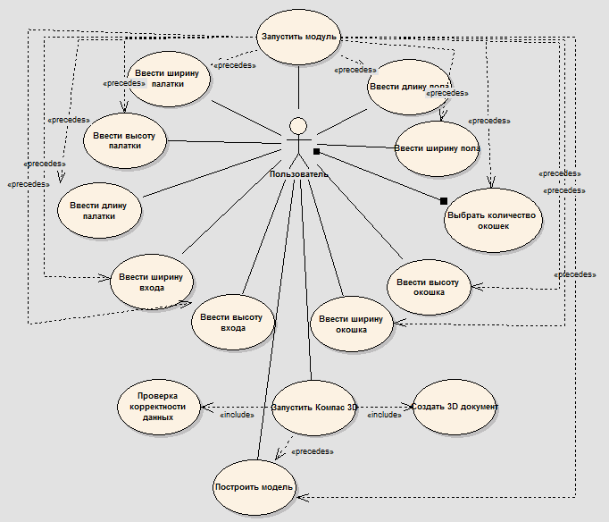

Рисунок 6.1 – UML диаграмма вариантов использования

Установлено пятнадцать прецедентов (Вариантов использования).

# Диаграмма классов

Диаграмма классов служит для представления статической структуры модели системы в терминологии классов объектно-ориентированного программирования. Диаграмма классов является дальнейшим развитием концептуальной модели проектируемой системы. Диаграмма классов представлена на рисунке 6.1.



Рисунок 6.1 – UML диаграмма классов

Диаграмма классов может отображать, в частности, различные взаимосвязи между отдельными сущностями предметной области, такими как объекты и подсистемы, а также описывает их внутреннюю структуру и типы отношений.

# Описание классов

Main – основной класс программы.

* _kompas – Интерфейс объекта КОМПАС.
* _tentCreatorWindow – Форма для ввода параметров.
* GetLibraryName() – Возвращает название библиотеки.
* ExternalRunCommand([In] short, [In] short, [In, MarshalAs(UnmanagedType.)] object) – Срабатывает при выборе пункта меню. Номер выполняемой команды. Режим работы: 0 - обычный режим,1 - вызов из дистрибутивной задачи в деморежиме,2 - вызов из демоверсии. Интерфейс KompasObject.
* ExternalMenuItem(short, ref short, ref short) – Формируем пункты меню. Счетчик строк. Тип строки: 0 - разделитель; 1 - строка с названием пункта меню; 2 - начало выпадающего подменю; 3 - конец меню\подменю. Номер команды. Название пункта меню.
* ExecuteCommand(short) – Выполняет команду. Команда.
* ShowMainWindow() – Показывает основное окно программы.
* RegisterKompasLib(Type) – Эта функция выполняется при регистрации класса для COM для того, чтобы иметь возможность подключить библиотеку на вкладке ActiveX.
* UnregisterKompasLib(Type) – Отменяет регистрацию библиотеки.

TentCreatorWindow – основное окно.

* _modelParameters – Содержит методы для работы с параметрами модели.
* _tentCreatorManager – Содержит методы для построения модели.
* _controlsDictionary – Список Control'ов.
* TentCreatorWindow(KompasObject kompas) – Конструктор с параметром. Интерфейс объекта КОМПАС.
* InitializeVariables() – Инициализирует переменные.
* BuildModel() – Строит модель.
* GetModelParameters(), Dictionary<Parameter, ParameterData> – Получает параметры модели. Параметры модели.
* GetParameterValue(string) – Преобразует текстовое значение поля в числовое.
* BuildButton_Click() – Возникает в момент нажатия на кнопку.
* TextBox_KeyPress() – Возникает в момент ввода значений.
* TextBox_Leave() – Возникает в момент потери фокуса ввода.

ModelParameters() – Содержит параметры модели.

* Parameters, Dictionary<Parameter, ParameterData> – Словарь параметров.
* ModelParameters() – Конструктор по умолчанию.
* Initialize() – Инициализирует переменные.
* CheckData(Dictionary<Parameter, ParameterData>parameters) – Проверяет корректность введенных данных. Словарь параметров для проверки. Список ошибок.
* GetValidValue – Возвращает допустимые значения. Параметр. Допустимое значение.
* SetMaxValue(Parameter parameter, float maxValue) – Задает новое максимальное значение параметра. Параметр. Новое значение.
* SetMinValue(Parameter parameter, float minValue) – Задает новое минимальное значение параметра. Параметр. Новое значение.
* SetRange(Parameter parameter, float minValue, float maxValue) – Задает новый диапазон значений параметра. Параметр. Минимальное значение. Максимальное значение.

ParameterData () – Содержит значения параметра.

* ParameterData(string, float) – Конструктор с параметром. Название. Значение.
* ParameterData(string, PointF) – Конструктор с параметром. Название. Диапазон допустимых значений.
* ParameterData(string, string, float) – Конструктор с параметром. Название.Описание.Значение.
* ParameterData(string, float, PointF) – Конструктор с параметром. Название. Значение. Диапазон допустимых значений.
* ParameterData(string, string, PointF) – Конструктор с параметром. Название.Описание. Диапазон допустимых значений.
* Initialize() – Инициализирует переменные.

Parameter () – Ссодержит параметры модели.

Manager () – Содержит методы для построения детали (модели).

* _kompas – Интерфейс объекта КОМПАС.
* _modelBuilder – Содержит методы для построения детали (модели).
* Manager(KompasObject kompas) – Конструктор с параметром. Интерфейс объекта КОМПАС.
* BuildModel(Dictionary<Parameter, ParameterData> parameters) – Вызывает построение модели. Параметры модели.
* ClearDocument(ksDocument3D) – Очищает 3D документ.

ModelBuilder() – Содержит методы для построения детали (модели).

* Build(ksDocument3D, Dictionary<Parameter, ParameterData>) – Строит модель. 3D документ. Параметры модели.
* HideAllGeom(ksDocument3D) – Скрывает все оси и геометрические обозначения. 3D документ.
* SetViewProjection(ksDocument3D, int) – Задает ориентацию. 3D документ. Индекс.

IModelPart() – Интерфейс части модели.

* Create(ksDocument3D, Dictionary<Parameter, ParameterData>) – Строит часть модели. 3D документ. Параметры модели.

ModelBody() – Палатка.

* Create(ksDocument3D, Dictionary<Parameter, ParameterData>) – Строит часть модели. 3D документ. Параметры модели.

Door() – Вход.

* Create(ksDocument3D, Dictionary<Parameter, ParameterData>) – Строит часть модели. 3D документ. Параметры модели.

Floor() – Пол.

* Create(ksDocument3D, Dictionary<Parameter, ParameterData>) – Строит часть модели. 3D документ. Параметры модели.

Window() – Окна

* Create(ksDocument3D, Dictionary<Parameter, ParameterData>) – Строит часть модели. 3D документ. Параметры модели.

KompasSketch() – Свойства эскиза.

* _breakPointsList – Список разделителей.
* KompasSketch() – Конструктор по умолчанию.
* Initialize() – Инициализирует переменные.
* SketchName – Название эскиза.
* NormalValue – Значение свойства.
* ReverseValue – Значение свойства.
* Shape – Примитив.
* Plane – Плоскость для рисования.
* OperationColor – Цвет операции.
* DirectionType – Направление каманды.
* PointsList – Список координат фигуры.
* Operation – Список операций.
* AddBreakPoint() – Добавляет разделитель линий.
* ClearBreakPoint() – Очищает список разделителей линий.
* CreateNewSketch(ksPart part) – Создает новый эскиз. Новая деталь.
* DrawLine(ksDocument2D) – Рисует линию. Эскиз для рисования.
* DrawLine(ksDocument2D, List<PointF>) – Рисует линию. Эскиз для рисования. Координаты линии.
* BaseExtrusion(ksPart, ksEntity) – Базовая операция выдавливания. Интерфейс детали. Эскиз.
* GetKompasColor(Color) – Преобразует цвет модели в понятный для Компаса. Цвет модели.
* ActivePlane – Возвращает текущую плоскость для рисования.

# Макет интерфейса пользователя

Макет пользовательского интерфейса, полученный в результате проектирования, представлен на рисунке 8.1.

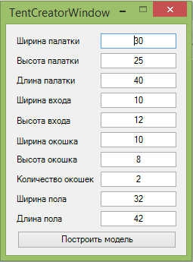

Рисунок 8.1 – Макет интерфейса пользователя

Для построения трехмерной модели, пользователю необходимо заполнить все поля для ввода параметров и нажать на кнопку «Построить модель». Если пользователь ввел неверное значение, появится подсказка с описанием ошибки рис. 8.2.

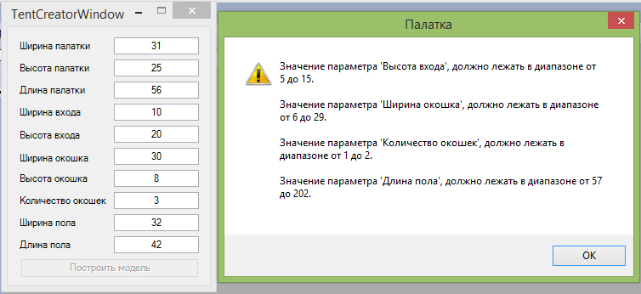

Рисунок 8.2 – Ошибка ввода параметров

Пользователь может исправить данные и продолжить построение.

**Список использованных источников**

# 1 Компас (САПР) URL: <http://ru.wikipedia.org/wiki/Компас_(САПР)> (дата обращения: 15.09.13)

2 Кидрук М. КОМПАС-3D V10 на 100%. – Питер, Санкт-Петербург – 2009. – 560 с.

3 Конкурс «3D модели и текстуры». 2014 год URL: <http://www.3dray.ru/modeli11.htm> (дата обращения 15.10.13)